Crear un ensayo de 400 palabras de los grupos de colaboración Github, Stack Overflow y Devnet que destaque las ventajas y utilidad de los COPS antes señalados.

Sitios:

<https://github.com/>

<https://es.stackoverflow.com/>

<https://developer.cisco.com/>

Github, Stack Overflow en español y Developer Cisco son plataformas muy diferentes entre sí, cada una con sus propias ventajas y usos específicos. A continuación, se comparan algunas de las ventajas de cada una:

Github:

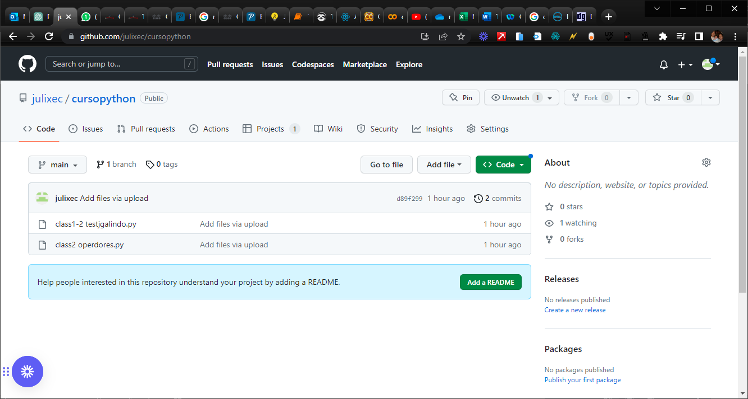

En mi entendimiento, github es un servicio para crear proyectos y repositorios de archivos para que pueda llevarse un control adecuado de la versión de los archivos en la web como se puede observar en la gráfica anterior. Existen principales características o ventajas de github:

1. Permite crear proyectos y enlazarlos con repositorios con una relación muchos a muchos
2. Permite alojar repositorios de código, colaborar con otros desarrolladores, hacer seguimiento de errores y problemas, y publicar proyectos open source.
3. Es una plataforma muy popular y utilizada por muchos desarrolladores, lo que significa que hay una gran cantidad de proyectos y herramientas disponibles.
4. Es fácil de usar y cuenta con una gran cantidad de documentación, tutoriales y recursos disponibles en línea.
5. Ofrece integración con muchas otras herramientas y servicios de desarrollo, como CI/CD, integración con Slack y otras herramientas de comunicación, y más.

Stack Overflow: Es más enfocado a programadores para aprender, compartir y construir una red de profesionales, antes usábamos más los foros técnicos.

1. Es una plataforma de preguntas y respuestas para desarrolladores en español.
2. Permite hacer preguntas y recibir respuestas de otros desarrolladores, lo que es útil para solucionar problemas específicos de código o para aprender sobre temas específicos.
3. Tiene una gran comunidad de desarrolladores en español, lo que significa que es más fácil encontrar respuestas a preguntas específicas y participar en discusiones.

Developer Cisco:

1. Es una plataforma de desarrollo para crear aplicaciones y soluciones que funcionen con tecnología Cisco.
2. Ofrece una gran cantidad de herramientas, APIs y documentación para desarrolladores que quieren trabajar con tecnología Cisco.
3. Es útil para aquellos que necesitan desarrollar soluciones para redes y dispositivos Cisco, como routers y switches.

En resumen, cada una de estas plataformas tiene sus propias ventajas y usos específicos. Github es una plataforma de alojamiento de código muy popular. Por otro lado, observamos que Stack Overflow en español es una plataforma de preguntas y respuestas para desarrolladores, y Developer Cisco es una plataforma para desarrolladores que trabajan con tecnología Cisco. La elección de la plataforma adecuada dependerá de las necesidades específicas del desarrollador y del proyecto que esté trabajando.